Cours complémentaire
La gestion des commandes fournisseurs sur le PGI
Lorsque l’assistant(e) de gestion prépare les commandes, il /elle va générer plusieurs documents qui vont tous avoir une incidence dans le PGI.

I. La génération de la commande en bon de réception
Lorsque l’entreprise a réceptionné la marchandise, la commande du fournisseur peut être générée en bon de réception, ce qui va permettre de mouvementer le stock.

Dans le module Achats, sous-menu Génération manuelle :
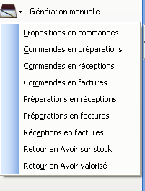
– choisir Commandes en réception : toutes les commandes qui n’ont pas encore été générées s’affichent alors ;
– sélectionner dans la liste la ou les commandes à générer ;
– valider pour transformer la ou les commandes en réception fournisseur.

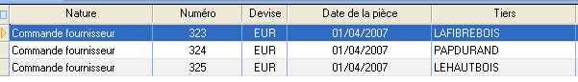

La livraison est ainsi enregistrée. Cette manipulation n’est possible que lorsque la livraison est complète. Dans le cas d’une livraison partielle, il faut enregistrer la livraison manuellement.

Dans le module Article et stocks, sous-menu Consultation, l’historique des mouvements permet de visualiser les entrées et les sorties de marchandises.

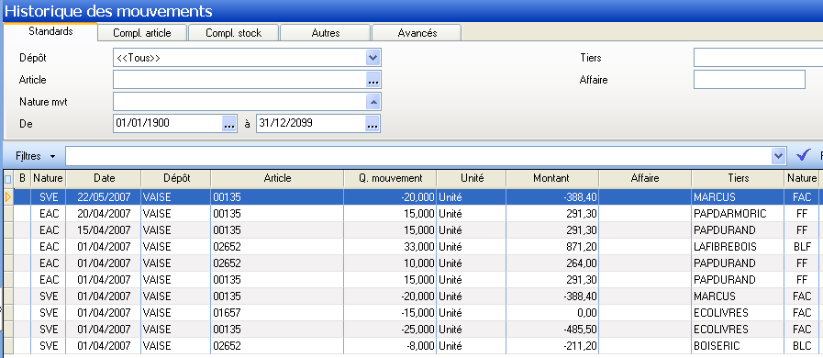

II. La génération de la réception en facture
Avec la même procédure, il est possible de générer la réception de la commande en facture fournisseur.

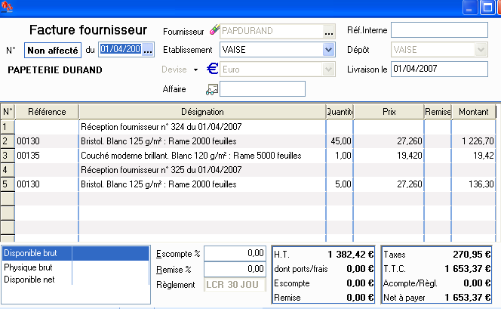

La génération de la facture fournisseur permet d’enregistrer automatiquement l’écriture correspondante en comptabilité.
Écriture comptable qui sera enregistrée en comptabilité :

